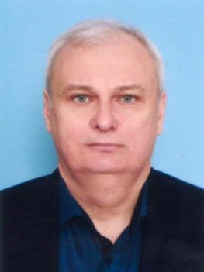
Сосновский Георгий Григорьевич
Дата рождения | 6 мая 1963 года
Место рождения | гор. Краснодон, Ворошиловградской обл.
Адрес постоянной регистрации | Краснодарский край, Тбилисский район,  ст. Тбилисская, ул. Комсомольская, 45
Образование (когда и какие учеб. заведения закончил) | Высшее, Ленинградский институт советской  торговли,  Белгородский университет потребкооперации.
Специальность по образованию | Товаровед высшей квалификации продовольственных товаров, юриспруденция
Ученая степень | нет
Нахождение в статусе депутата  выборных органов | С 2006 г по 2016 годы являлся депутатом двух созывов Совета МО Тбилисский район, 2019 год депутат четвертого созыва Тбилисского сельского поселения Тбилисского района
Государственные награды | нет
Членство (участие) в общественных объединениях (организациях, движениях) | нет
Членство в партии (год вступления)/беспартийный | Член ВПП «ЕДИНАЯ РОССИЯ»
Партийная должность | нет

ТРУДОВАЯ ДЕЯТЕЛЬНОСТЬ
Год начала -  год окончания | Должность, место работы
1986г.-1988г. | Артемовский промторг, г. Луганск, товаровед
1988г.-1989г. | Тбилисский райпотребсоюз, товаровед
1989г.-1999г. | Геймановское Сельпо Тбилисского района, заместитель председателя правления, председатель правления Сельпо
1999г.-октябрь2017г. | ПО «Хлеб», руководитель предприятия Совета
октябрь 2017 года и по настоящее время | Директор ООО «Чайка»

Контактные телефоны: моб.: +7 (918) 445-36-45

